Лабораторна робота №9

Звіт

З дисципліни “Хмарні технології ”

На тему: “Створення застосунку аналізу зображень із застосуванням Azure AI Vision”.

Студента 3 курсу: Групи МІТ-31 Демиденко Андрій

**Київ - 2024р.**

**Комплексний звіт**

**Мета:** Доповнити створений на попередньому занятті Web-застосунок новими сторінками, на яких користувачу пропонується проаналізувати візуальну інформацію різними способами (необхідно застосувати три способи: розпізнавання тексту (Optical character recognition), аналіз зображень (Image Analysis) та Face service.

**Хід роботи**

### ****1. OCR - Optical Character Recognition та Azure AI Face.****

Для початку роботи було здійснено вхід на портал Azure. У пошуковому рядку було введено «**OCR та Azure AI Face**», після чого натиснуто **Create** (рис. 9.1). Параметри залишено за замовчуванням, після чого натиснуто **Continue to create your resource**.

У вікні налаштування обрано:

* підписку;
* групу ресурсів (або створено нову);
* регіон;
* унікальну глобальну назву ресурсу;
* ціновий рівень — **Free F0**, що дозволяє до 5000 транзакцій на місяць.

Після ознайомлення з умовами відповідального ШІ, було поставлено відповідну позначку та натиснуто **Review + create**, а потім **Create**. Після створення ресурсу з’явилося повідомлення **"Your deployment is complete"**, після чого натиснуто **Go to resource group** для перегляду створеного ресурсу (рис. 9.2).

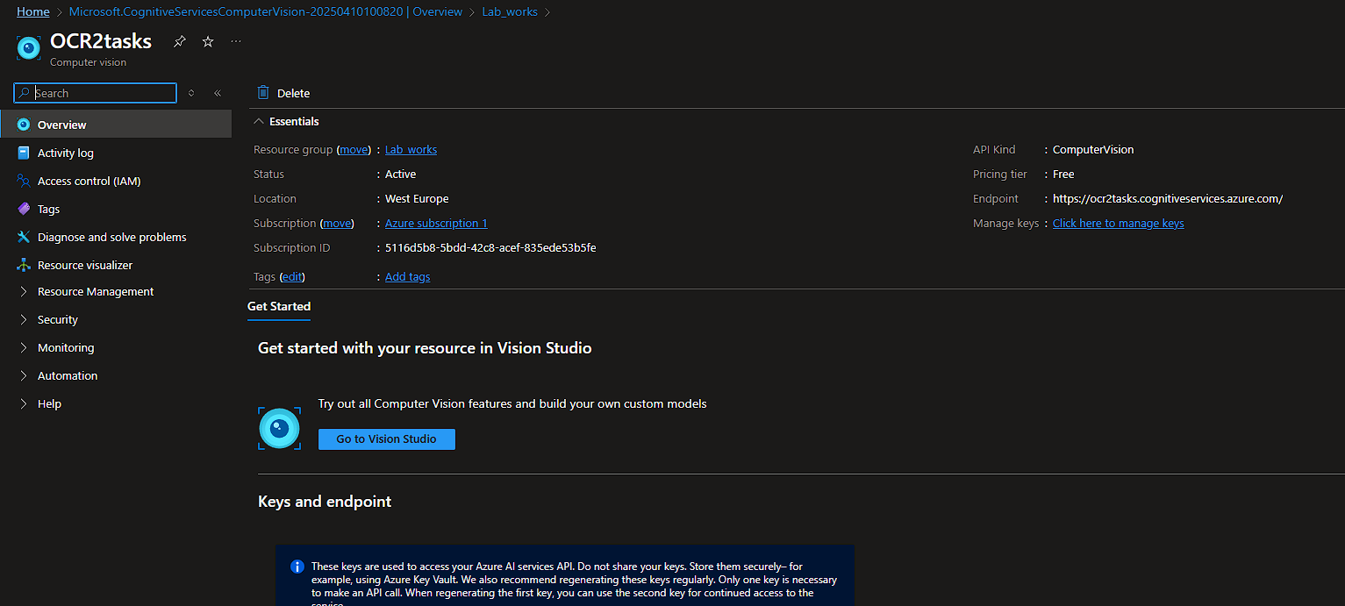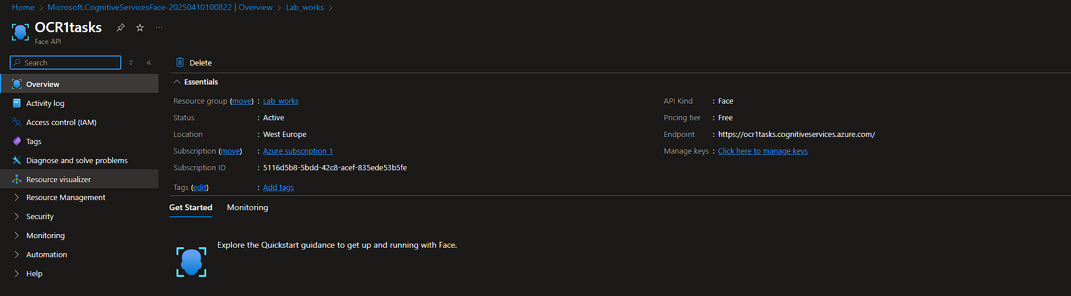

Рис. 9.1 – Відпровідні сервіси на порталі Azure.

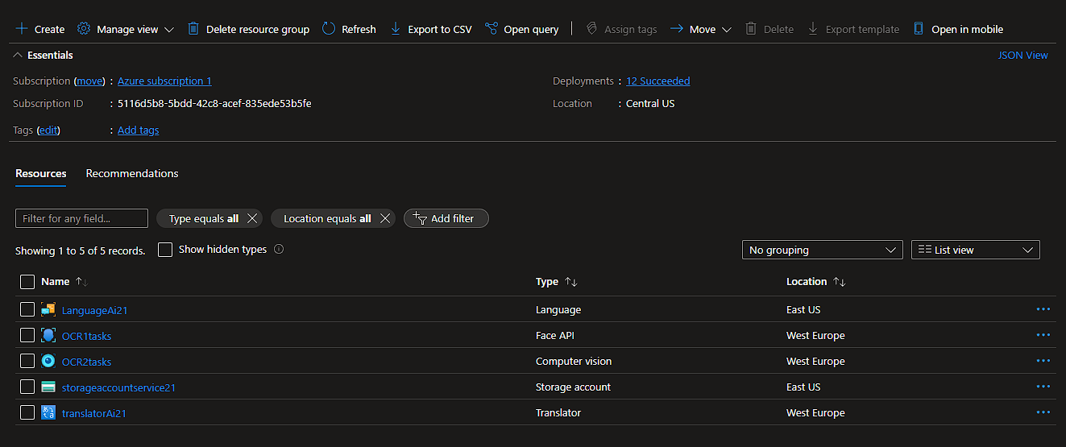

Рис. 9.2 – Перегляд створеного ресурсу.

### ****2. Створення WEB версії застосунку з Optical Character Recognition****:

У класі функції реалізовано логіку:

* зчитування фото;
* розпізнавання тексту;
* виведення на екран з коефіціентом впевненості;

Для імплементації логіки були написані наступні складові проекту:

* **Model (рис. 9.3) ;**
* **View (рис. 9.4);**
* **Controller (рис. 9.5);**

Рис. 9.3 – **Model**.

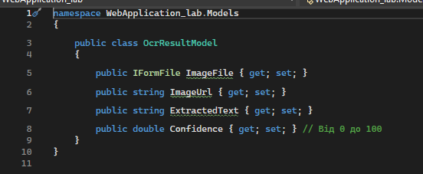

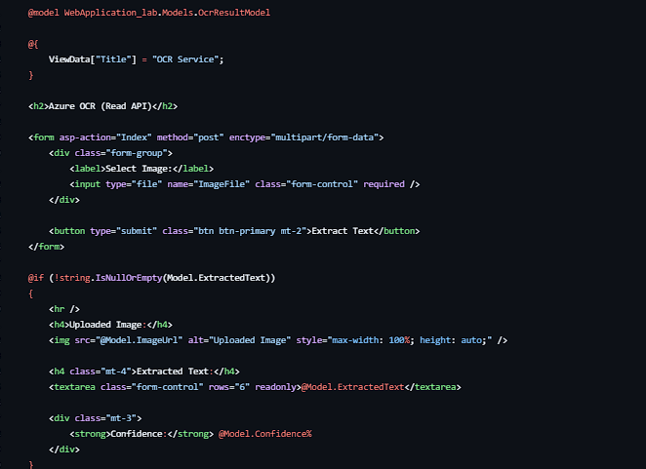Рис. 9.4 – **View**.

Рис. 9.5 – **Controller**.

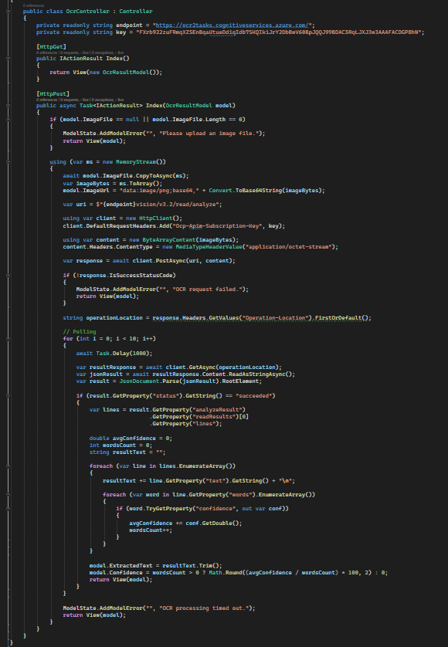

### ****3. Створення WEB версії застосунку з Image Analysis****:

У класі функції реалізовано логіку:

* зчитування фото;
* розпізнавання сутностей;
* виведення на екран списку сутностей з коефіціентом впевненості;

Для імплементації логіки були написані наступні складові проекту:

* **Model (рис. 9.6) ;**
* **View (рис. 9.7);**
* **Controller (рис. 9.8);**

Рис. 9.6 – **Model**.

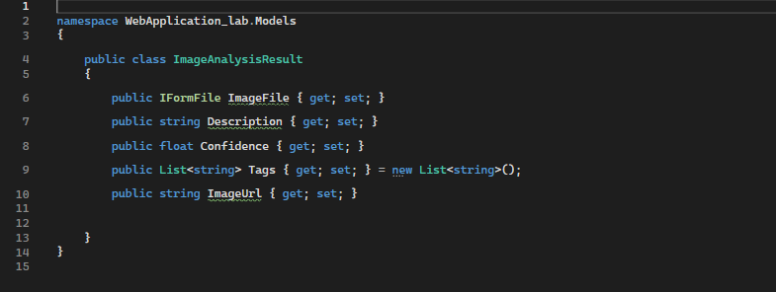

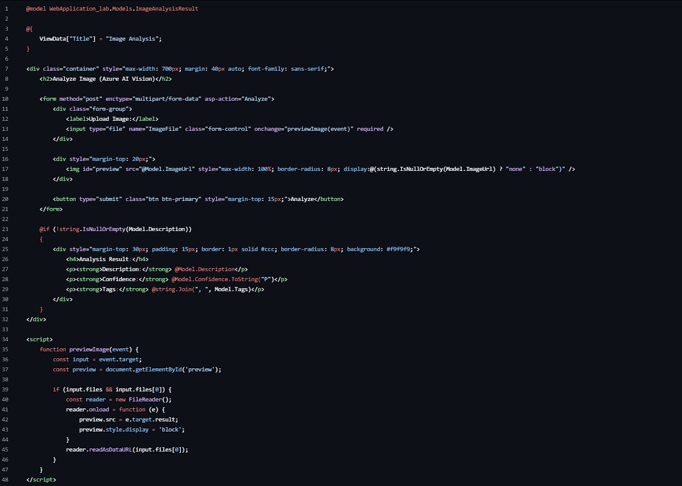Рис. 9.7 – **View**.

Рис. 9.8 – **Controller**.

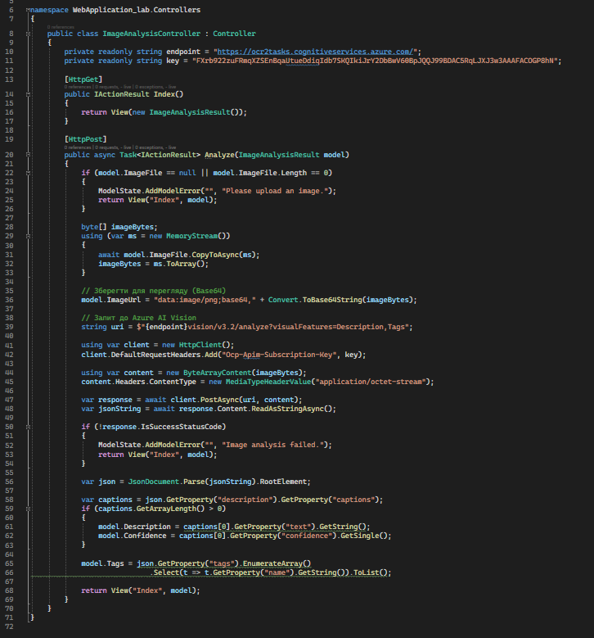

### ****4. Створення WEB версії застосунку з творчим завданням Face service****:

У класі функції реалізовано логіку:

* зчитування фото;
* Виокремлення облич та підрахунок їх кількості;
* виведення на кількості облич з їх ключовими параметрами з коефіціентом впевненості;

Для імплементації логіки були написані наступні складові проекту:

* **Model (рис. 9.9) ;**
* **View (рис. 9.10);**
* **Controller (рис. 9.11);**

Рис. 9.9 – **Model**.

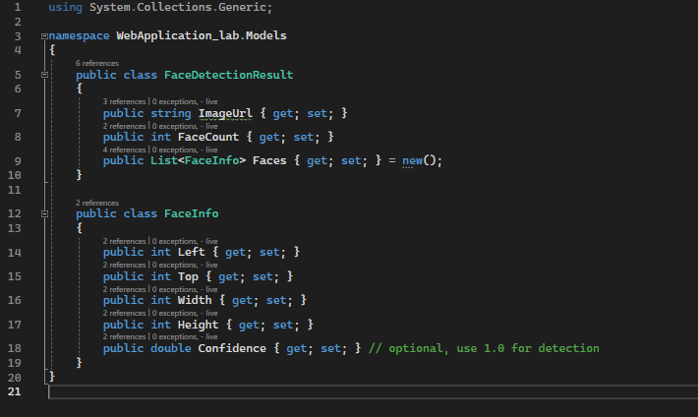

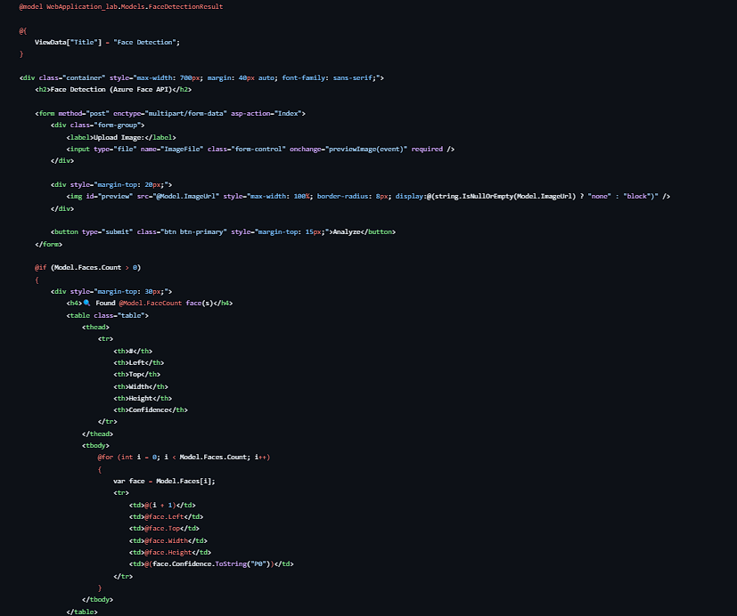Рис. 9.10 – **View**.

Рис. 9.11 – **Controller**.

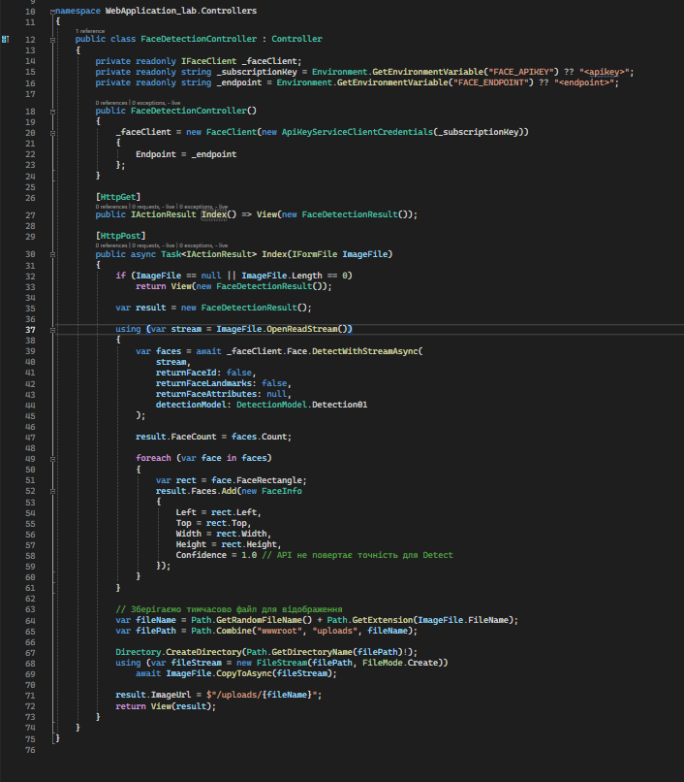

**10. Тестування (рис. 9.12 – 9.14 ):**

Рис. 9.12 – **Виконання частини Optical character recognition**.

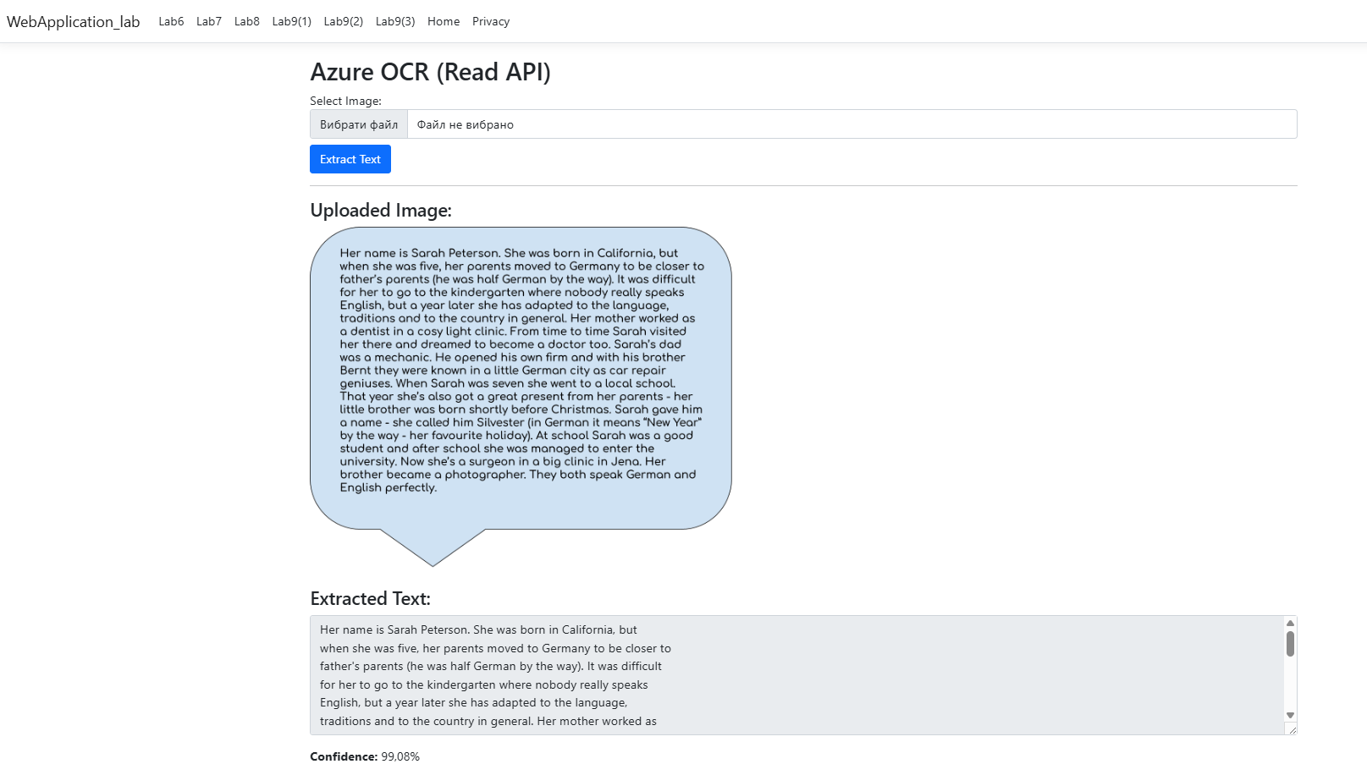

Рис. 9.13 – **Виконання частини Image Analysis**.

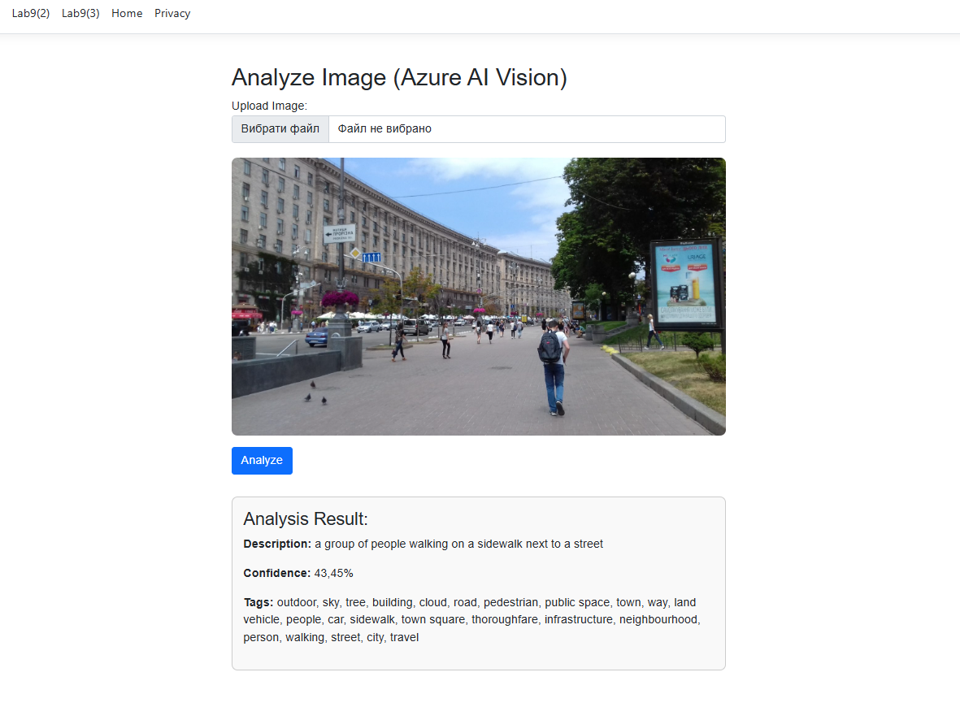

Рис. 9.14 – **Виконання частини Face service**.

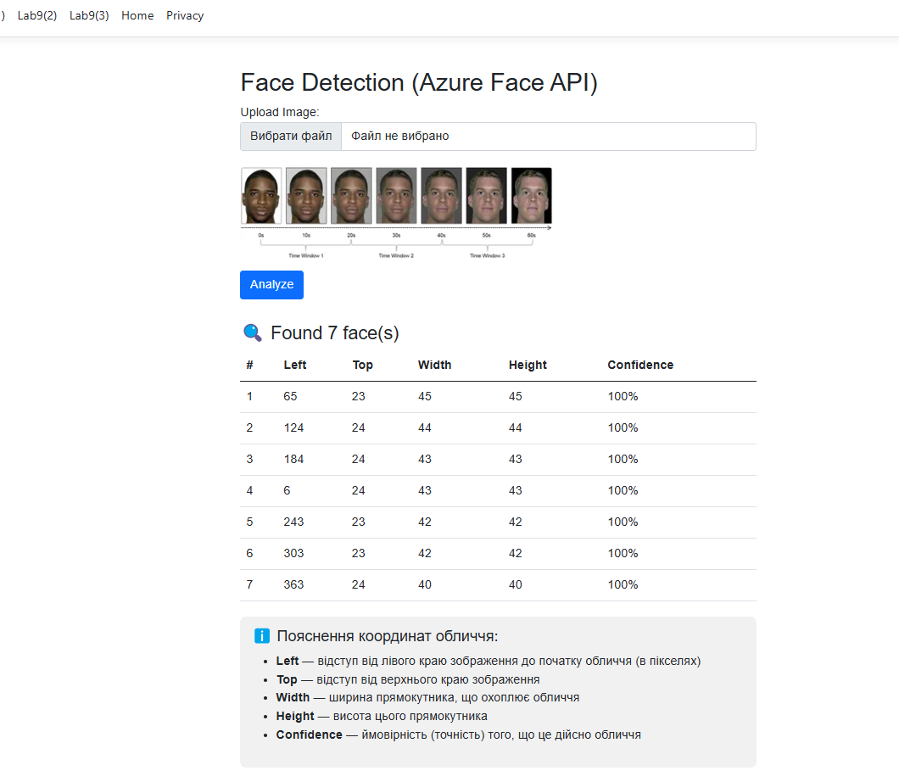

**Висновок:**

У межах лабораторної роботи було реалізовано застосунок для аналізу зображень із використанням сервісів Azure AI Vision: розпізнавання тексту (OCR), аналіз зображень (Image Analysis) та Face API. Інтеграція цих можливостей у веб-застосунок надала змогу користувачу завантажити зображення та отримати інформативні результати — від виявлення тексту до розпізнавання об'єктів і облич.

Результати тестування показали високу точність роботи сервісів і здатність обробляти різні типи візуальної інформації. Використання безкоштовного рівня (F0) виявилося достатнім для ознайомлення з функціоналом та демонстрації можливостей.

У рамках творчого завдання було запропоновано застосовувати ці сервіси в навчальному процесі, зокрема для автоматичного аналізу лабораторних звітів, перевірки наявності підписів, структури документів, або ж у бізнесі — для контролю якості зображень, автоматичного введення даних із фотографій/сканів тощо.

[Git Reposytory](https://github.com/AndrewDem0/Cloud_Tech.git)